ТУРИСТЯТА - 2018

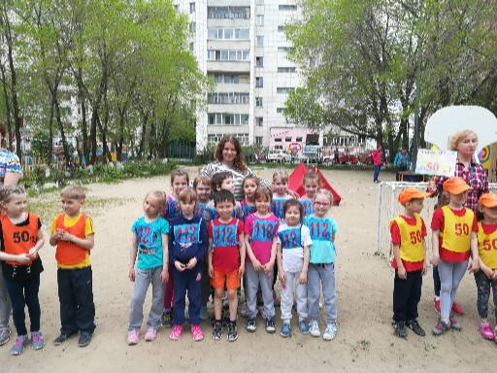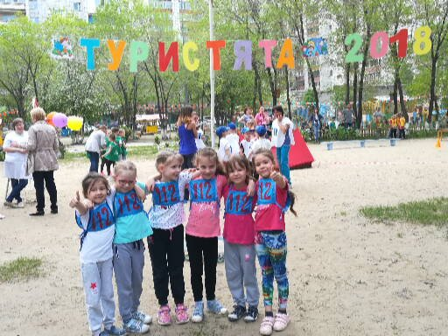

«И не скучно нам живется, мы - туристами растем!» Под таким веселым девизом две команды нашего детского сада из корпуса 3, «Лисята» и «Медвежата», вступили в увлекательнейшую борьбу за главный приз – кубок и звание «Лучшей туристической команды» среди дошкольников Калининского округа нашего города.
Предварительно ребята вместе с педагогами готовились в течение двух недель: учились завязывать узел-проводник, изучали топографические знаки и что берут в поход, тренировались быстро и четко работать в команде, проходя препятствия.
В день соревнований ребята заметно переживали. Им предстояло самостоятельно показать все то, чему они научились без помощи сопровождающих взрослых 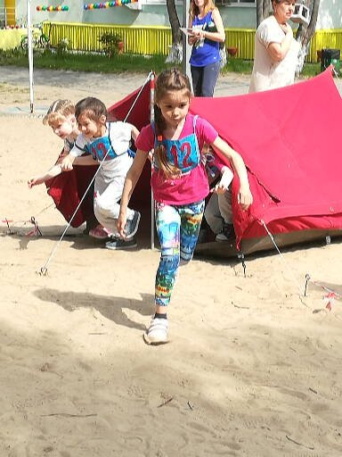 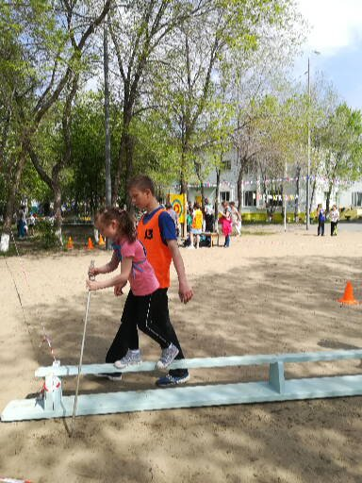 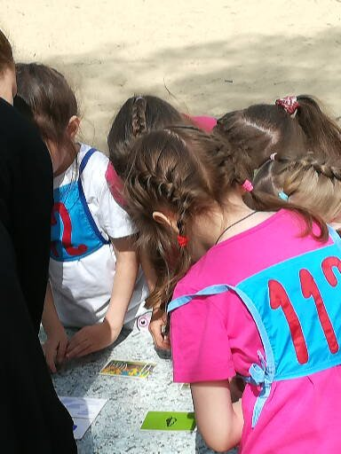

И вот состязания начались. По команде «Марш!» быстрая шестерка ребят из команды «Лисята» дружно выбегает из палатки. Затем они проходят «мост», «болото», подбирают пару к топографическим знакам, далее быстро завязывают 6 узлов, влезают на параллельные веревки и, пройдя кочки и собрав предметы, необходимые в походе, еще быстрее возвращаются в палатку. Ура! Закончили! Теперь остается ждать выступление «Медвежат» и еще 8-ми команд из других детских садов.
Соревновательное время пролетело быстро. Судьи подвели итоги, учли все ошибки и назначили штрафы: за каждое неправильно выполненное задание к общему времени команды было добавлено по 15 секунд.
Итак, по итогам соревнований старшая группа «Медвежата» получила грамоту за участие в соревнованиях, а подготовительная к школе группа «Лисята» стала обладателем 2 места среди команд детских садов Калининского округа и прошла в финал, где будут выступать только лучшие команды дошкольных учреждений нашего города.
На этот раз до финальных соревнований у ребят команды «Лисята» была на подготовку только одна неделя, и они решили провести ее с максимальной пользой. За это время было необходимо не потерять сноровку в выполнении уже знакомых заданий, но и освоить новые – завязывание сложного прямого узла, выучить туристскую песню, а также повторить правила дорожного движения.
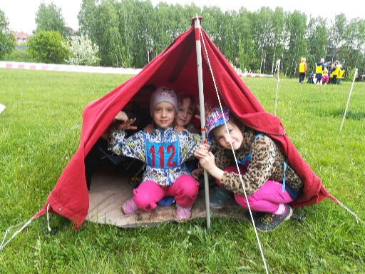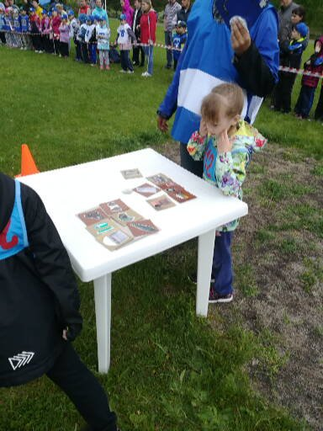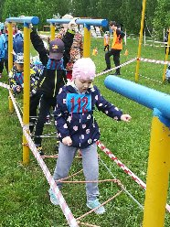

Финальные соревнования были организованы на настоящей туристической базе на берегу озера Цымлянское. Веселые комары очень обрадовались такому большому количеству гостей. Шутка ли, собрались 13 лучших команд!
И снова звучит команда «Марш!» Наша шестерка быстро покидает палатку и выстраивается друг за другом для прохождения соревновательных этапов: «собери рюкзак», «правила ПДД», веревочный лабиринт и очень скользкое на этот раз «болото», далее завязывание узлов и «мост», затем топографические знаки, параллельные веревки и вновь палатка. Соревнования для команды «Лисята» завершены.

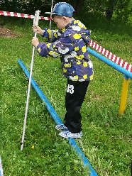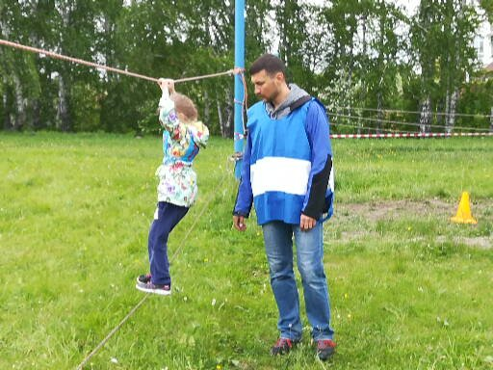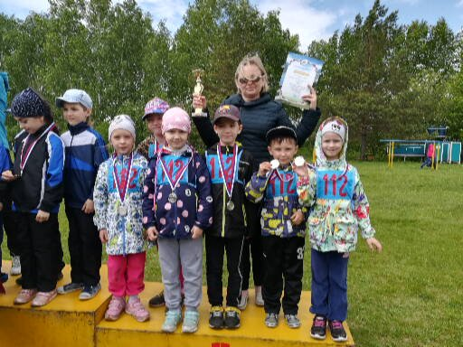
И вновь томительное и трепетное ожидание результатов. Вся команда - дети, педагоги, родители – ждала их с нетерпением. И вот судьи объявили результаты. Ура! У нас 2 место в финале, медали и долгожданный кубок городских соревнований по туризму среди команд детских дошкольных учреждений в придачу!

Мы поздравляем наших туристят и желаем им новых побед!

07-14.06.2018 г.

Информацию подготовила:
инструктор по ФК
Трехаева Елена Владимировна

